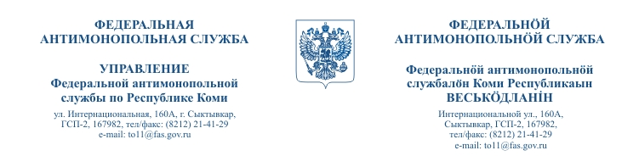
09.11.2017 № 04-02/10489  на б/н от 03.11.2017  О возвращении жалобы | Общество с ограниченной  ответственностью  «Сталкер»  Советская ул., д. 29, г. Котлас,  Архангельская область, 165311  AAKkotlas@mail.ru

Управление Федеральной антимонопольной службы по Республике Коми на жалобу общества с ограниченной ответственностью «Сталкер» (далее – ООО «Сталкер», заявитель) (вх. №3964э. от 07.11.2017) на действия заказчика – муниципального казенного предприятия муниципального образования городского округа «Сыктывкар» «Жилкомсервис» при осуществлении закупки путём проведения электронного аукциона «Ремонт теплохода "Дорожник-24"», извещение № 0507600003217000011, сообщает следующее.
Главой 6 Федерального закона от 05.04.2013 № 44-ФЗ «О контрактной системе в сфере закупок товаров, работ, услуг для обеспечения государственных и муниципальных нужд» (далее - Закон о контрактной системе) предусмотрены требования к содержанию жалоб на действия (бездействие) заказчика, уполномоченного органа, уполномоченного учреждения, специализированной организации, комиссии по осуществлению закупок, ее членов, должностных лиц контрактной службы, контрактного управляющего, оператора электронной площадки, в контрольный орган в сфере закупок.
В соответствии с частями 7, 10 статьи 105 Закона о контрактной системе участник закупки, общественное объединение и объединение юридических лиц подают жалобу в письменной форме.
Жалоба подписывается подающим ее лицом или его представителем. К жалобе, поданной представителем, должны быть приложены доверенность или иной подтверждающий его полномочия на подписание жалобы документ.

Согласно части 1 статьи 6 Федерального закона от 06.04.2011 № 63-ФЗ «Об электронной подписи» информация в электронной форме, подписанная квалифицированной электронной подписью, признается электронным документом, равнозначным документу на бумажном носителе, подписанному собственноручной подписью, кроме случая, если федеральными законами или принимаемыми в соответствии с ними нормативными правовыми актами установлено требование о необходимости составления документа исключительно на бумажном носителе.
Жалоба ООО «Сталкер» (вх. № 3964э. от 07.11.2017) направлена в адрес Коми УФАС России посредством электронной почты с использованием электронной подписи Кузнецова А.А.
Однако документы, подтверждающие полномочия лица, подписавшего указанную жалобу, отсутствуют.
Согласно пунктам 1, 2 части 11 статьи 105 Закона о контрактной системе жалоба возвращается подавшему ее лицу без рассмотрения, в том числе в случае, если жалоба не соответствует требованиям, установленным настоящей статьей, а также в случае подписания жалобы лицом, полномочия которого не подтверждены документами.
На основании вышеизложенного, руководствуясь пунктами 1, 2 части 11, частями 12, 13 статьи 105 Закона контрактной системе, Коми УФАС России возвращает жалобу.

Приложение: на 1 л. в 1 экз.

<…..> <….>

